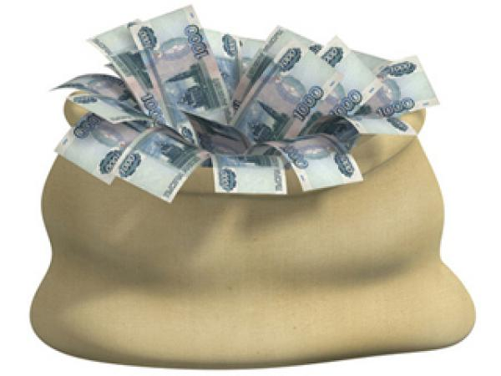

Финансовое управление администрации округа Муром

ВВОДНАЯ ЧАСТЬ

Финансовое управление администрации округа Муром
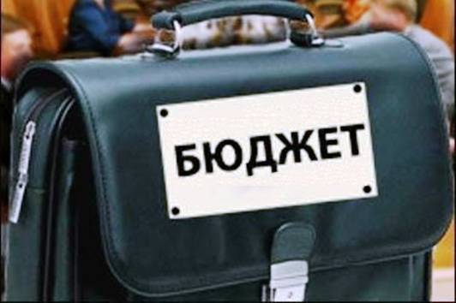
БЮДЖЕТ - форма образования и расходования денежных средств для решения задач и функций государства и местного самоуправления

консолидированный бюджет - свод бюджетов бюджетной системы Российской Федерации на соответствующей территории без учета межбюджетных трансфертов между этими бюджетами

бюджетная система Российской Федерации - основанная на экономических отношениях и государственном устройстве Российской Федерации, регулируемая законодательством Российской Федерации совокупность федерального бюджета, бюджетов субъектов Российской Федерации, местных бюджетов и бюджетов государственных внебюджетных фондов

Финансовое управление администрации округа Муром
доходы бюджета - поступающие в бюджет денежные средства, за исключением средств, являющихся источниками финансирования дефицита бюджета

расходы бюджета - выплачиваемые из бюджета денежные средства, за исключением средств, являющихся источниками финансирования дефицита бюджета

дефицит бюджета - превышение расходов бюджета над его доходами

профицит бюджета - превышение доходов бюджета над его расходами

бюджетный процесс - регламентируемая законодательством Российской Федерации деятельность органов государственной власти, органов местного самоуправления и иных участников бюджетного процесса по составлению и рассмотрению проектов бюджетов, утверждению и исполнению бюджетов, контролю за их исполнением, осуществлению бюджетного учета, составлению, внешней проверке, рассмотрению и утверждению бюджетной отчетности

бюджетные ассигнования - предельные объемы денежных средств, предусмотренных в соответствующем финансовом году для исполнения бюджетных обязательств

Финансовое управление администрации округа Муром
муниципальный долг - обязательства, возникающие из муниципальных заимствований, гарантий по обязательствам третьих лиц, другие обязательства в соответствии с видами долговых обязательств, принятые на себя муниципальным образованием

расходные обязательства - обусловленные законом, иным нормативным правовым актом, договором или соглашением обязанности муниципального образования или действующего от его имени казенного учреждения предоставить средства из соответствующего бюджета физическому или юридическому лицу, иному публично-правовому образованию

публичные нормативные обязательства - публичные обязательства перед физическим лицом, подлежащие исполнению в денежной форме в установленном соответствующим законом, иным нормативным правовым актом размере или имеющие установленный порядок его индексации, за исключением выплат заработной платы

межбюджетные отношения - взаимоотношения между публично-правовыми образованиями по вопросам регулирования бюджетных правоотношений, организации и осуществления бюджетного процесса

Финансовое управление администрации округа Муром
межбюджетные трансферты - средства, предоставляемые одним бюджетом бюджетной системы Российской Федерации другому бюджету бюджетной системы Российской Федерации

дотации - межбюджетные трансферты, предоставляемые на безвозмездной и безвозвратной основе без установления направлений и (или) условий их использования

кассовое обслуживание исполнения бюджета - проведение и учет операций по кассовым поступлениям в бюджет и кассовым выплатам из бюджета

муниципальные услуги (работы) - услуги (работы), оказываемые (выполняемые) органами местного самоуправления, муниципальными учреждениями и в случаях, установленных законодательством Российской Федерации, иными юридическими лицами

муниципальное задание - документ, устанавливающий требования к составу, качеству и (или) объему (содержанию), условиям, порядку и результатам оказания муниципальных услуг (выполнения работ);

бюджетные инвестиции - бюджетные средства, направляемые на создание или увеличение за счет средств бюджета стоимости муниципального имущества
Финансовое управление администрации округа Муром
финансовый орган - орган администрации округа Муром, осуществляющий составление и организацию исполнения бюджета округа (финансовое управление администрации округа)

главный распорядитель бюджетных средств - государственный орган, орган местного самоуправления, орган местной администрации или наиболее значимое учреждение науки, образования, культуры и здравоохранения, указанное в ведомственной структуре расходов бюджета, имеющие право распределять бюджетные ассигнования и лимиты бюджетных обязательств

ведомственная структура расходов бюджета - распределение бюджетных ассигнований, предусмотренных решением о бюджете, по главным распорядителям бюджетных средств, разделам, подразделам, целевым статьям, видам расходов бюджетов либо по главным распорядителям бюджетных средств, разделам, подразделам и (или) целевым статьям (муниципальным программам и непрограммным направлениям деятельности), видам расходов классификации расходов бюджетов

главный администратор доходов бюджета - определенный решением о бюджете орган местного самоуправления, орган местной администрации, имеющий в своем ведении администраторов доходов бюджета и (или) являющийся администратором доходов бюджета
Финансовое управление администрации округа Муром
лимит бюджетных обязательств - объем прав в денежном выражении на принятие казенным учреждением бюджетных обязательств и (или) их исполнение в текущем финансовом году (текущем финансовом году и плановом периоде)

казенное учреждение - муниципальное учреждение, осуществляющее оказание муниципальных услуг, выполнение работ и (или) исполнение муниципальных функций в целях обеспечения реализации предусмотренных законодательством Российской Федерации полномочий органов местного самоуправления, финансовое обеспечение деятельности которого осуществляется за счет средств бюджета округа

текущий финансовый год - год, в котором осуществляется исполнение бюджета, составление и рассмотрение проекта бюджета на очередной финансовый год (очередной финансовый год и плановый период)

очередной финансовый год - год, следующий за текущим финансовым годом

плановый период - два финансовых года, следующие за очередным финансовым годом

отчетный финансовый год - год, предшествующий текущему финансовому году

Финансовое управление администрации округа Муром

Бюджетная система Российской Федерации

федеральный бюджет
бюджеты государственных внебюджетных фондов

бюджеты субъектов Российской Федерации
бюджеты государственных внебюджетных фондов

местные бюджеты
бюджеты внутригородских муниципальных образований городов федерального значения Москвы, Санкт-Петербурга и Севастополя
бюджеты городских округов
бюджеты муниципальных районов
бюджеты городских и сельских поселений
Бюджет округа Муром относиться к местным бюджетам, которые составляют базовую часть всей бюджетной системы Российской Федерации.

Финансовое управление администрации округа Муром


Доходы бюджета составляют собственные доходы (НАЛОГОВЫЕ и НЕНАЛОГОВЫЕ ДОХОДЫ) и БЕЗВОЗМЕЗДНЫЕ ПОСТУПЛЕНИЯ от других бюджетов в виде ДОТАЦИЙ, СУБСИДИЙ, СУБВЕНЦИЙ и ИНЫХ МЕЖБЮДЖТНЫХ ТРАНСФЕРТОВ

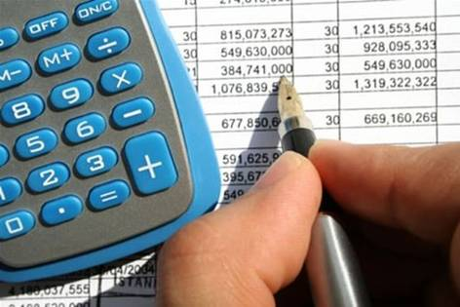
Расходы бюджета включают расходы на оказание муниципальных услуг, выполнение функций органов местного самоуправления и казенных учреждений, социальное обеспечение населения, бюджетные инвестиции, обслуживание муниципального долга

Финансовое управление администрации округа Муром
Численность населения, постоянно проживающего на территории округа Муром, на 1 января 2014 года – 120,6 тыс. человек
Количество муниципальных учреждений на 1 января 2015 года (без органов управления) – 83, из них:
Направление деятельности | Тип учреждения
Направление деятельности | казенные | бюджетные | автономные
Сфера управления | 5
Сфер защиты населения и территории от чрезвычайных ситуаций | 1
Сфера экономики |  | 1
Сфера жилищно-коммунального хозяйства | 1 | 1
Сфера образования | 2 | 65
Сфера культуры |  | 5 | 1
Сфера средств массовой информации |  |  | 1
ВСЕГО учреждений | 9 | 72 | 2
Муниципальное задание установлено для бюджетных, автономных учреждений и 1 казенного учреждения.
Финансовое управление администрации округа Муром
ТРЕБОВАНИЯ к местным бюджетам, установленные Бюджетным кодексом РФ
Показатель | Основание | Ограничения
Дефицит местного бюджета | Статья 92.1 Бюджетного кодекса | не должен превышать 10 процентов утвержденного общего годового объема доходов местного бюджета без учета утвержденного объема безвозмездных поступлений и (или) поступлений налоговых доходов по дополнительным нормативам отчислений
Предельный объем муниципального долга | Статья 107 Бюджетного кодекса | не должен превышать утвержденный общий годовой объем доходов местного бюджета без учета утвержденного объема безвозмездных поступлений и (или) поступлений налоговых доходов по дополнительным нормативам отчислений
Объем расходов на обслуживание муниципального долга | Статья 111 Бюджетного кодекса | не должен превышать 15 процентов объема расходов бюджета, за исключением объема расходов, которые осуществляются за счет субвенций
Условно утверждаемые (утвержденные) расходы | Статья 184.1 Бюджетного кодекса | не менее 2,5 и 5 процентов от общего объема расходов бюджета (без учета расходов за счет межбюджетных трансфертов) на первый год и на второй год планового периода соответственно

Финансовое управление администрации округа Муром

ОБЩИЕ ХАРАКТЕРИСТИКИ БЮДЖЕТА ОКРУГА

ВВОДНАЯ ЧАСТЬ

Финансовое управление администрации округа Муром
Основные показатели бюджета округа на 2015 год
Доходы бюджета на 2015 год - 1 557 238,0 тыс. рублей, в том числе межбюджетные трансферты 852 776,2 тыс. рублей

Расходы бюджета на 2015 год - 1 557 238,0 тыс. рублей

Бездефицитный бюджет

Финансовое управление администрации округа Муром
Основные показатели бюджета округа на 2016 год
Доходы бюджета на 2016 год – 1 602 186,18 тыс. рублей, в том числе межбюджетные трансферты 870 691,1 тыс. рублей

Расходы бюджета на 2016 год – 1 572 186,18 тыс. рублей, , в том числе условно утвержденные расходы – 22 226,0 тыс. рублей или 2,5 % от объема расходов 6юджета без учета расходов за счет межбюджетных трансфертов

Профицит бюджета 2016 года составляет 30 000 тыс. рублей

Финансовое управление администрации округа Муром
Основные показатели бюджета округа на 2017 год
Доходы бюджета на 2017 год – 1 517 607,32 тыс. рублей, в том числе межбюджетные трансферты 732 126,3 тыс. рублей

Расходы бюджета на 2017 год – 1 591 245,42 тыс. рублей, , в том числе условно утвержденные расходы – 44 403,0 тыс. рублей или 5,0 % от объема расходов бюджета без учета расходов за счет межбюджетных трансфертов

Дефицит бюджета 2017 года составляет 73 638,1 тыс. рублей или 9,4 % доходов бюджета без учета межбюджетных трансфертов

Финансовое управление администрации округа Муром

Источники финансирования дефицита бюджета округа на 2015 годи плановый период 2016 и 2017 годов
Тыс. руб.
Наименование | 2015 год | 2016 год | 2017 год
Погашение бюджетных кредитов | 20 000,0 | 30 000,0
Изменение остатков средств на счете бюджета | - 20 000,0 |  | 73 638,1
ИТОГО | 0,0 | -30 000,0 | 73 638,1

Финансовое управление администрации округа Муром
Муниципальный долг округа Муром
Тыс. руб.
Наименование долговых обязательств | На 1 января 2016 года | На 1 января 2017 года | На 1 января 2018 года
Бюджетные кредиты, полученные от вышестоящего бюджета | 30 000,0 | 0,0 | 0,0
ИТОГО | 30 000,0 | 0,0 | 0,0

Справочно:
процент от объема доходов бюджета без учета безвозмездных поступлений
4,1 % долг отсутствует долг отсутствует

Финансовое управление администрации округа Муром
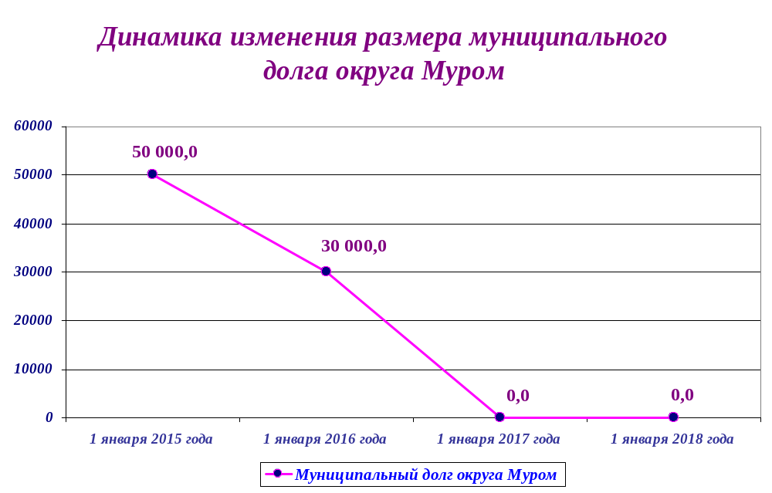

Финансовое управление администрации округа Муром

ДОХОДЫ БЮДЖЕТА ОКРУГА

Финансовое управление администрации округа Муром
Доходы бюджета округа Муром Владимирской области на 2015 год и плановый период 2016-2017 год формируется в соответствии с:
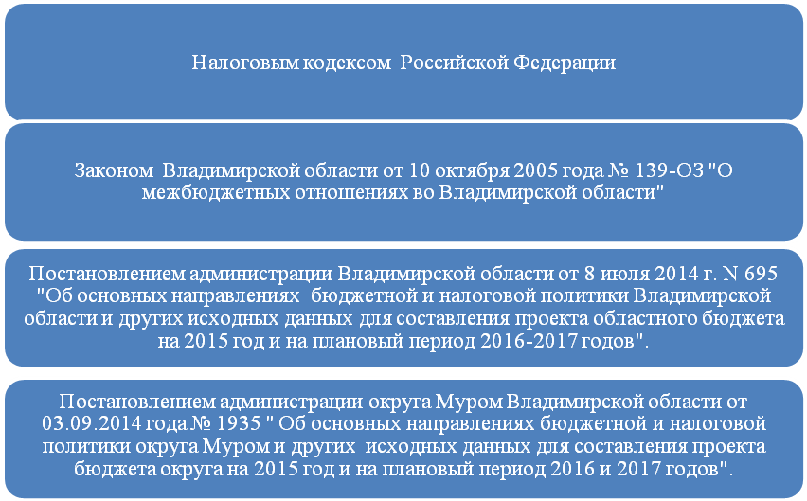
Финансовое управление администрации округа Муром
Доходные источники бюджета округа Муром на 2015 год и плановый период 2016-2017 годов: (тыс.руб.)
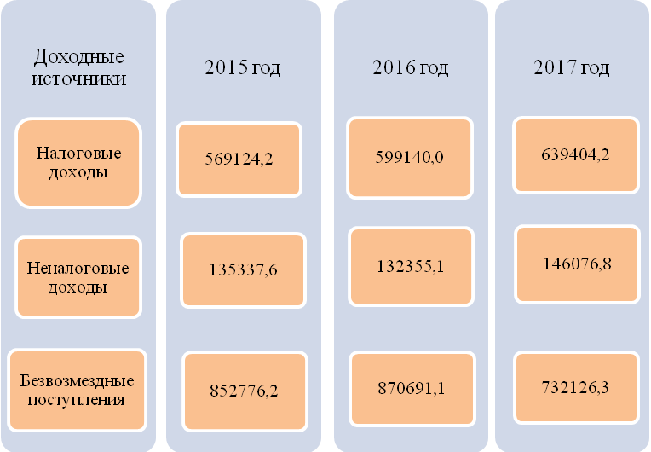
Финансовое управление администрации округа Муром
В бюджет округа Муром зачисляются налоговые доходы:

- В соответствии со ст. 61.2 Бюджетного Кодекса Российской Федерации:
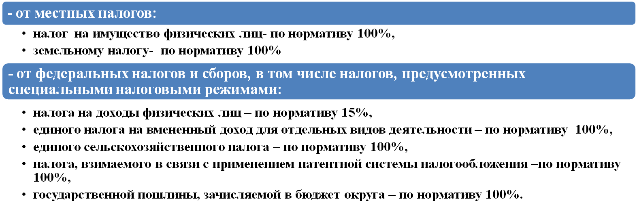

Финансовое управление администрации округа Муром
- В соответствии с проектом Закона Владимирской области «Об областном бюджете на 2015 год и плановый период 2016-2017 годов»
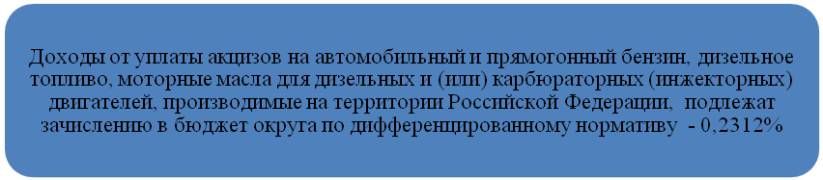
- В соответствии с Законом Владимирской области от 10.10.2005 года № 139-ОЗ "О межбюджетных отношениях во Владимирской области"
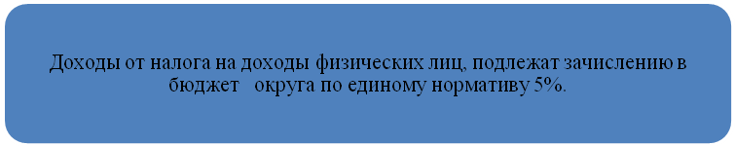

Финансовое управление администрации округа Муром
Планируемые поступление налоговых доходов в бюджет округа в 2015 году в сумме 569 124,2 тыс.рублей
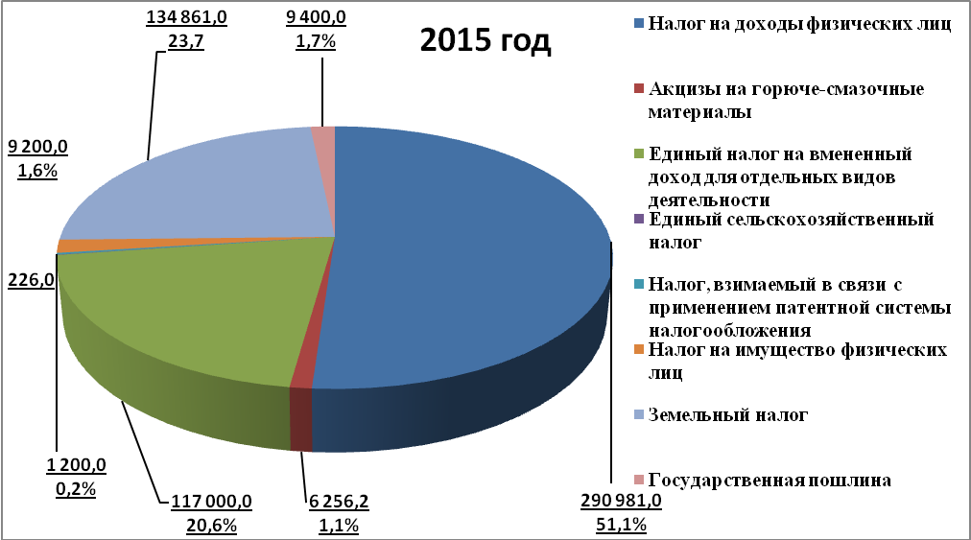
Финансовое управление администрации округа Муром
В бюджет округа Муром зачисляются неналоговые доходы:
- В соответствии со ст. 62 Бюджетного Кодекса Российской Федерации:
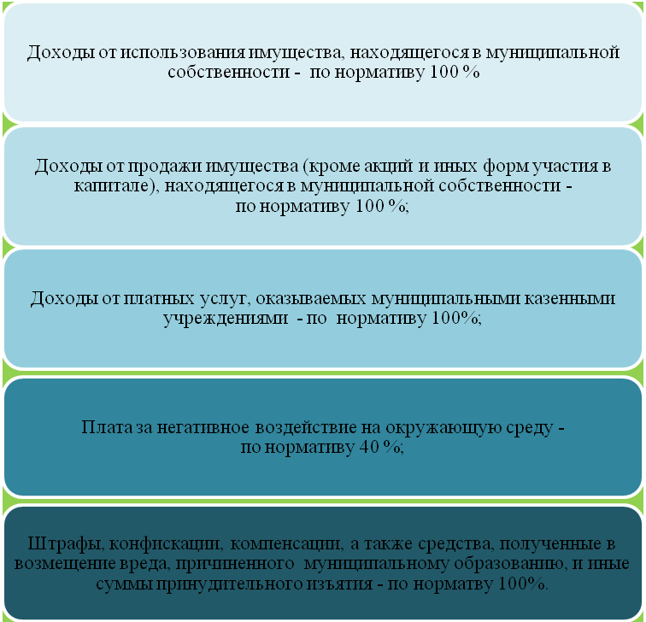

Финансовое управление администрации округа Муром
Планируемые поступление неналоговых доходов в бюджет округа в 2015 году в сумме 135 337,6 тыс.рублей
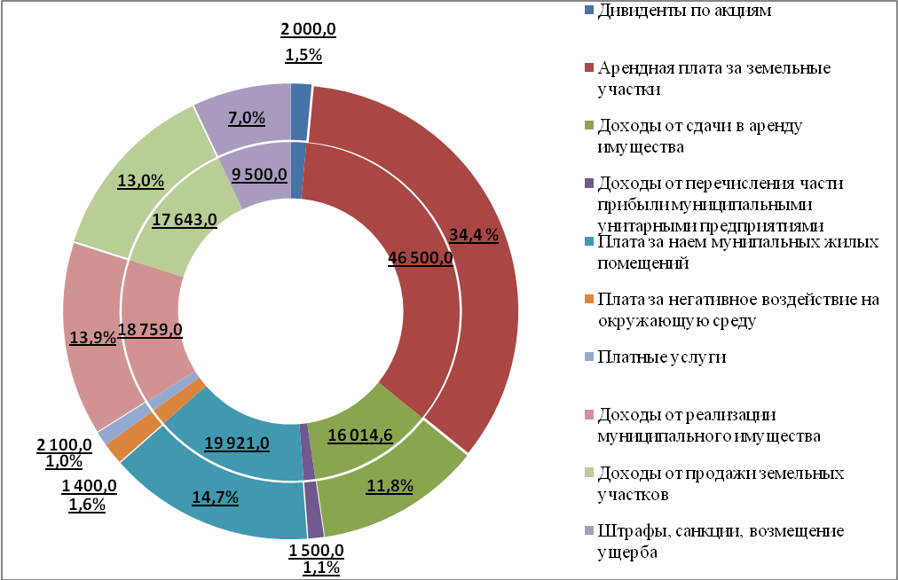
Финансовое управление администрации округа Муром
Безвозмездные поступления из областного бюджета в бюджет округа Муром в 2015 году в сумме 852 776,2 тыс. рублей

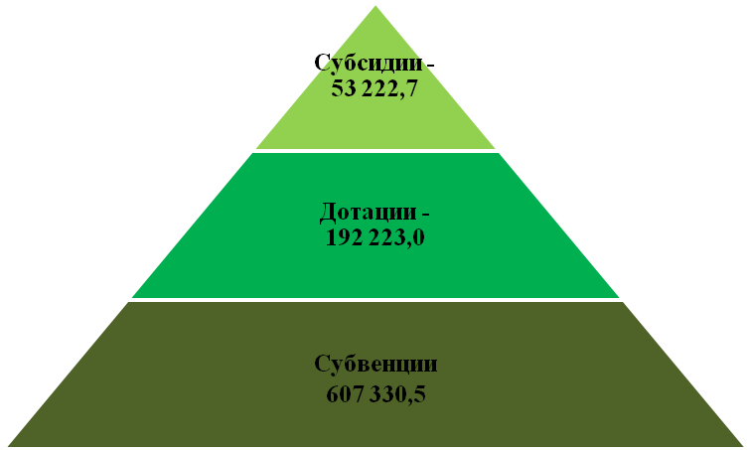

Финансовое управление администрации округа Муром
Безвозмездные поступления делятся на дотации, субсидии, субвенции и прочие трансферты перечисляемые в бюджет округа в размере 100%.
Дотации - межбюджетные трансферты, предоставляемые на безвозмездной и безвозвратной основе без установления направлений и условий их использования
Субсидии - межбюджетные трансферты, предоставляемые бюджету округ Муром в целях софинансирования расходных обязательств, возникающих при выполнении полномочий органов местного самоуправления по вопросам местного значения
Субвенции - межбюджетные трансферты, предоставляемые бюджету округ Муром в целях финансового обеспечения расходных обязательств муниципальных образований, возникающих при выполнении государственных полномочий Российской Федерации, субъектов Российской Федерации, переданных для осуществления органам местного самоуправления в установленном порядке
Межбюджетные трансферты - средства, предоставляемые одним бюджетом бюджетной системы Российской Федерации другому бюджету бюджетной системы Российской Федерации

Финансовое управление администрации округа Муром

РАСХОДЫ БЮДЖЕТА ОКРУГА

Финансовое управление администрации округа Муром
Расходы бюджета округа на 2015 год и плановый период 2016-2017 годов
 |  |  |  |  |  | тыс.руб.
Показатель | Прогноз на 2015 год | Доля в общем объеме, % | Прогноз на 2016 год | Доля в общем объеме, % | Прогноз на 2016 год | Доля в общем объеме, %
ВСЕГО РАСХОДОВ: | 1 557 238,0 | 100,0 | 1 572 186,18 | 100,0 | 1 591 245,42 | 100,0
Общегосударственные вопросы | 125 165,4 | 8,04 | 116 730,8 | 7,42 | 116 668,7 | 7,33
Национальная безопасность и правоохранительная деятельность | 11 279,2 | 0,72 | 11 279,2 | 0,72 | 11 279,2 | 0,71
Национальная экономика | 95 184,52 | 6,11 | 96 793,26 | 6,16 | 101 795,50 | 6,40
Жилищно-коммунальное хозяйство | 98 806,2 | 6,34 | 89 606,2 | 5,70 | 84 318,8 | 5,30
Охрана окружающей среды | 1 020,0 | 0,07 | 1 020,0 | 0,06 | 1 020,0 | 0,06
Образование | 994 240,2 | 63,85 | 1 026 217,4 | 65,27 | 1 030 945,4 | 64,79
Культура, кинематография | 79 303,7 | 5,09 | 93 982,7 | 5,98 | 110 509,7 | 6,94
Социальная политика | 139 463,98 | 8,96 | 125 121,82 | 7,96 | 123 969,32 | 7,79
Физическая культура и спорт | 4 185,8 | 0,27 | 4 185,8 | 0,27 | 4 185,8 | 0,26
Средства массовой информации | 6 553,0 | 0,42 | 6 553,0 | 0,42 | 6 553,0 | 0,41
Обслуживание государственного и муниципального долга | 2 036,0 | 0,13 | 696,0 | 0,04 |  | 0,00

Финансовое управление администрации округа Муром
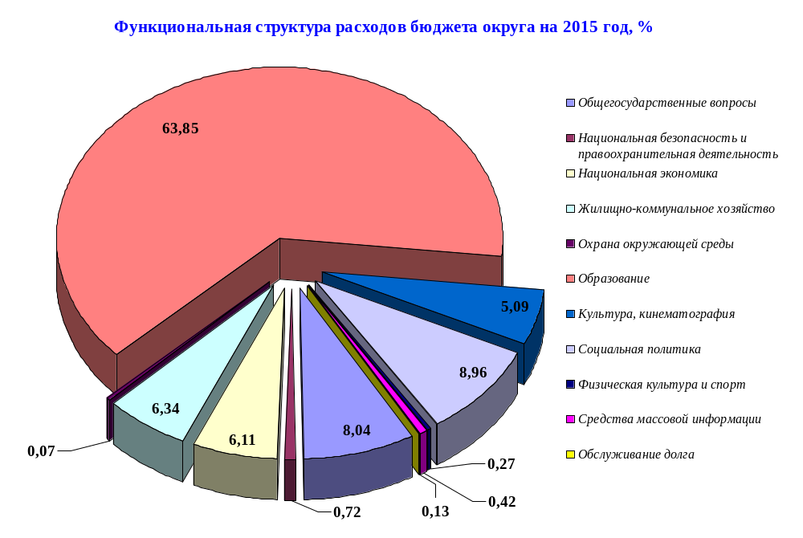
Финансовое управление администрации округа Муром

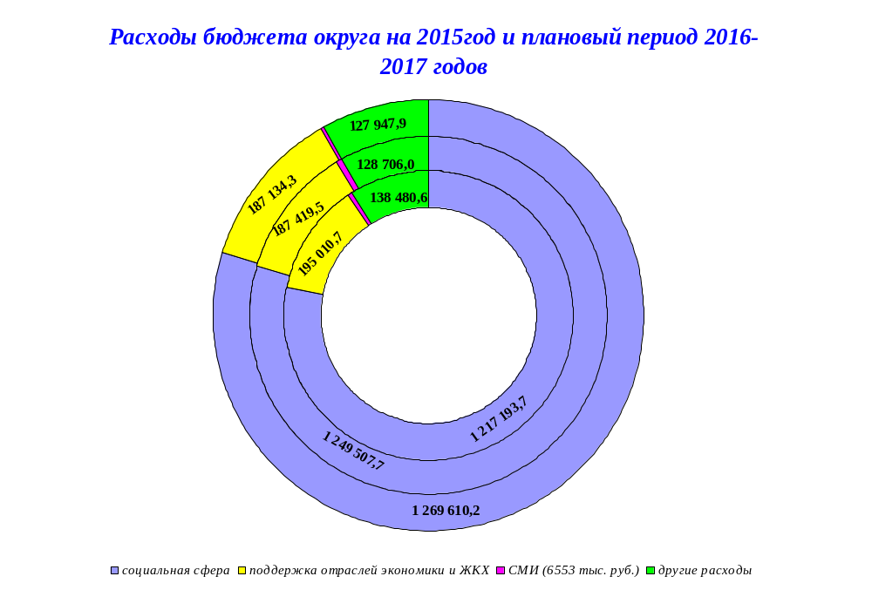
Финансовое управление администрации округа Муром
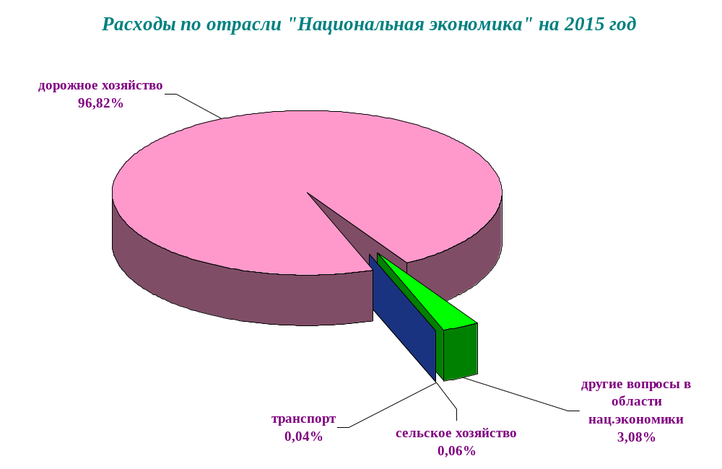
Финансовое управление администрации округа Муром
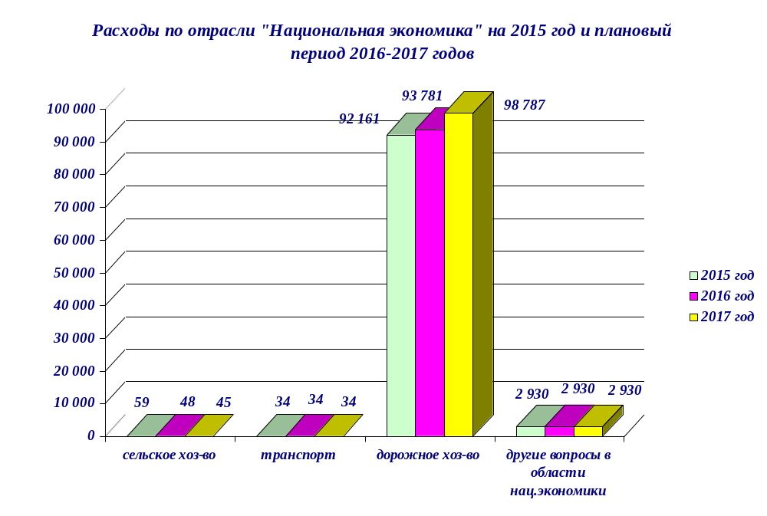
Финансовое управление администрации округа Муром
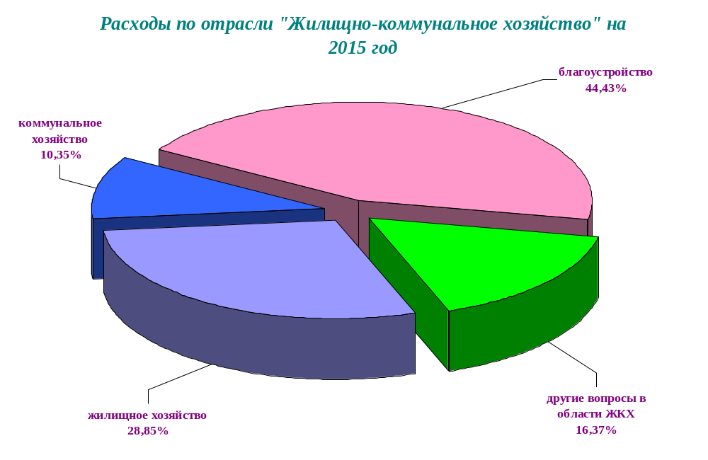

Финансовое управление администрации округа Муром
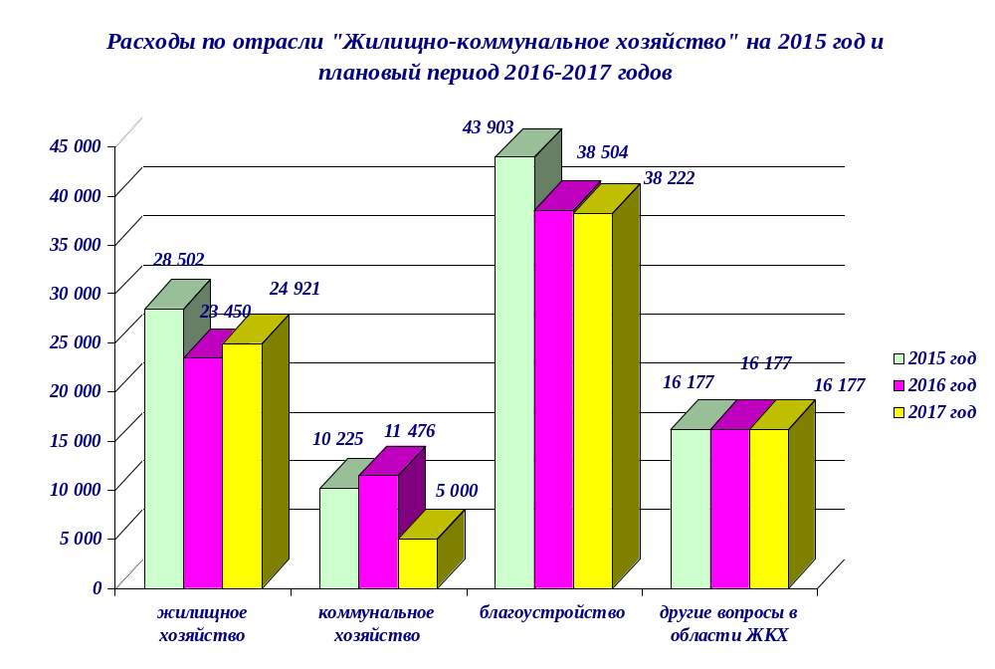
Финансовое управление администрации округа Муром
Финансовое управление администрации округа Муром
Расходы на социальную сферу в бюджете округа на 2015 год
Социальная сфера 78,2 % расходов бюджета
Образование 81,7 %
Культура, кинематография 6,5 %
Социальная политика 11,5 %
Физическая культура и спорт 0,3 %
Дошкольное образование 37,5 %
Общее образование 56,4 %
Молодежная политика и оздоровление детей 2,1 %
Другие вопросы в области образования 4,1 %
Культура 89,2 %
Другие вопросы в области культуры, кинематографии 10,8 %
Пенсионное обеспечение 4,3 %
Социальное обеспечение населения 27,2 %
Охрана семьи и детства 68,3 %
Другие вопросы в области социальной политики 0,2 %
Массовый спорт 50,2 %
Другие вопросы в области физической культуры и спорта 49,8 %
Финансовое управление администрации округа Муром
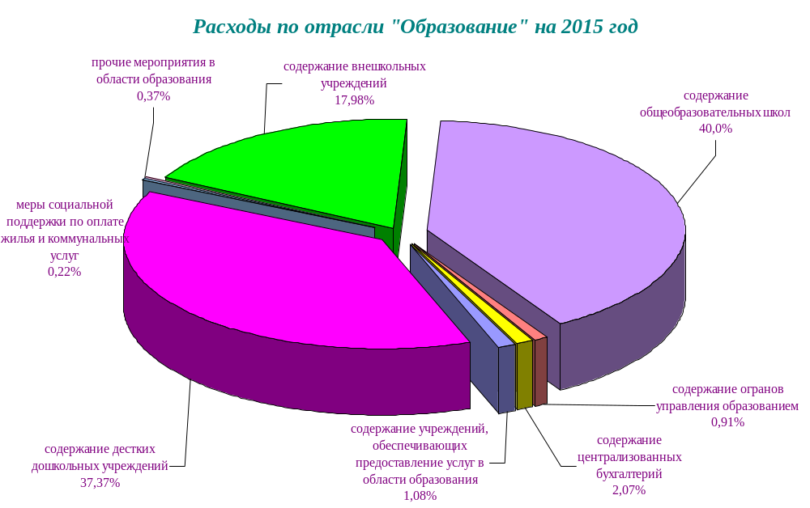

Финансовое управление администрации округа Муром
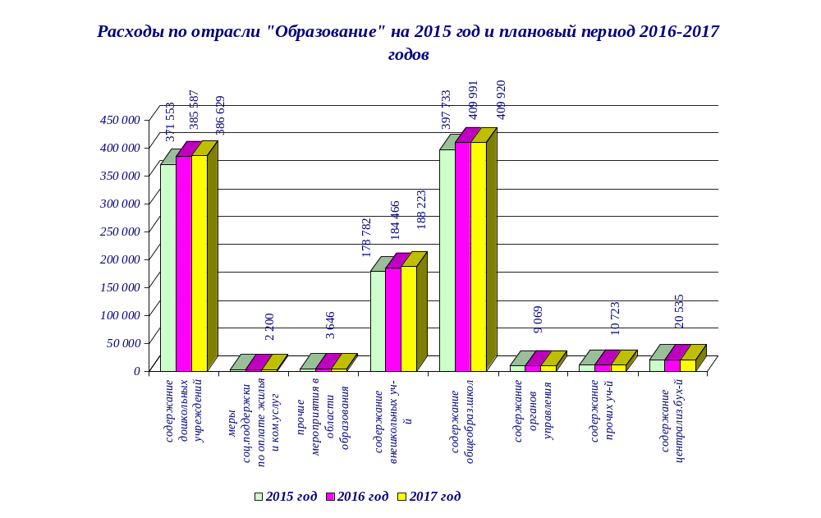
Финансовое управление администрации округа Муром
Система образования округа Муром
образовательные учреждения
36 детских садов (6504 ребенка)
19 школ (10463 учащихся)
4 музыкальных и художественных школы (1415 обучающихся)
3 детско-юношеских спортивных школы (4255 обучающихся)

3 прочих учреждения дополнительного образования (4191 обучающихся)

5 загородных оздоровительных лагерей (2700 детей)
межшкольный учебный комбинат
Цент работы с педагогическими кадрами
Финансовое управление администрации округа Муром

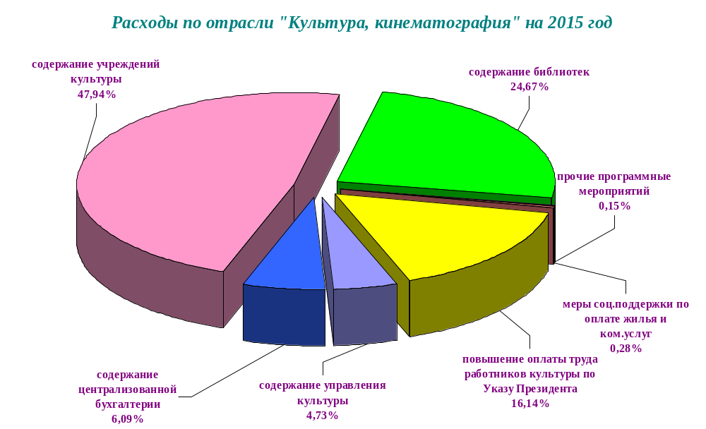
Финансовое управление администрации округа Муром
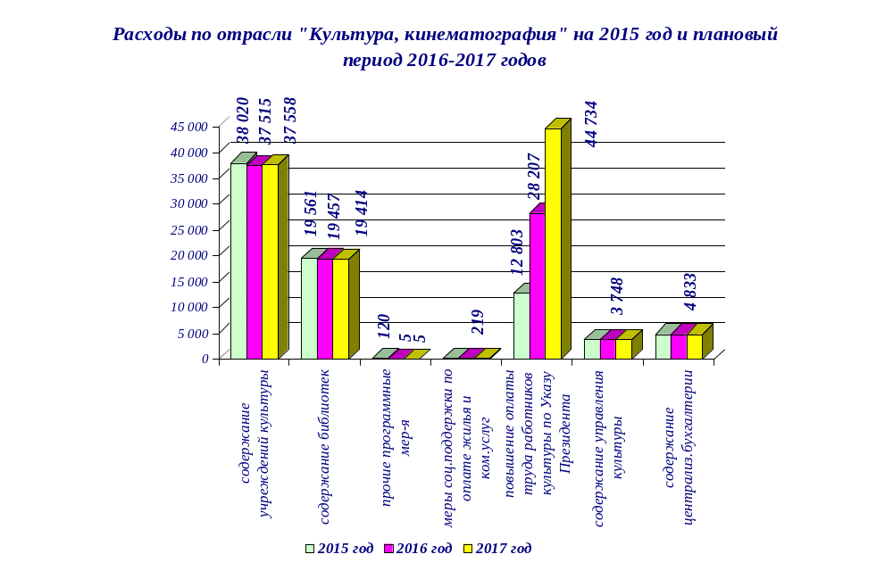
Финансовое управление администрации округа Муром
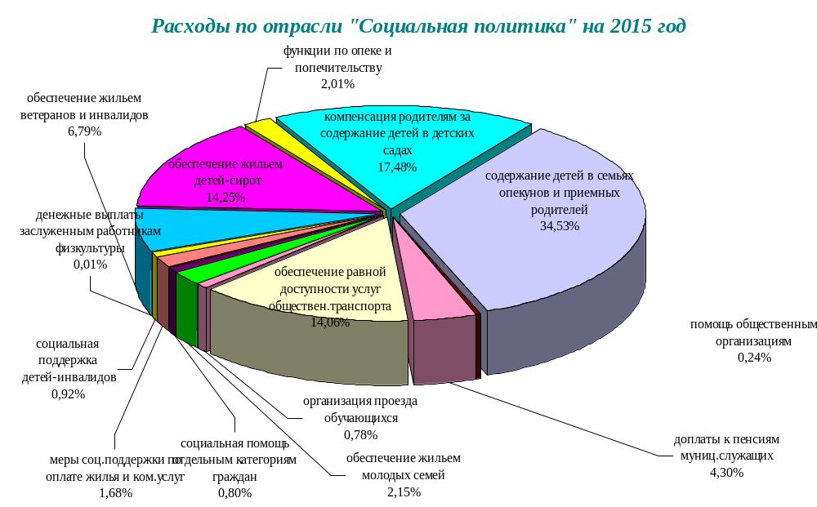
Финансовое управление администрации округа Муром
Финансовое управление администрации округа Муром
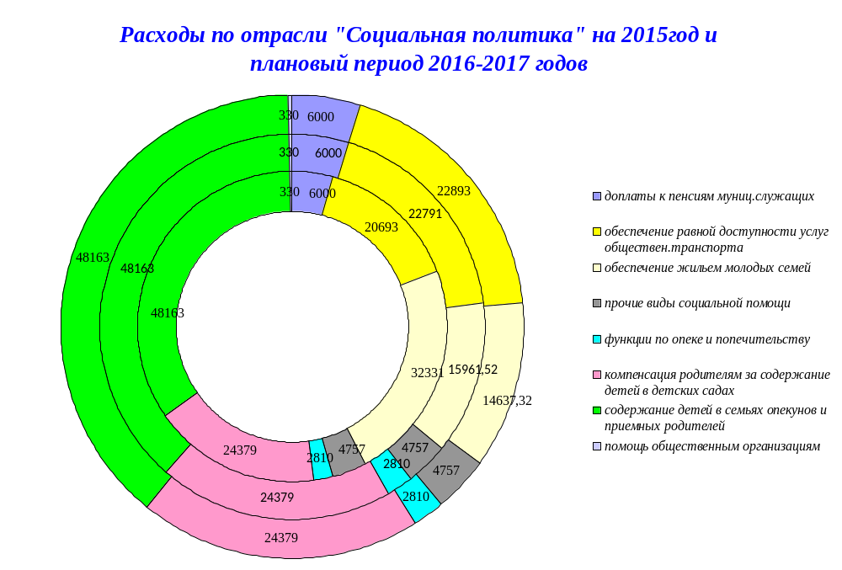
Финансовое управление администрации округа Муром
Направления расходов бюджета на социальное обеспечение граждан
Социальное обеспечение
Обеспечение проезда в общественном транспорте ветеранов, инвалидов и граждан пенсионного возраста;
Обеспечение проезда в общественном транспорте обучающихся в общеобразовательных учреждениях, учреждениях начального, среднего и высшего профессионального образования;
Предоставление социальных выплат молодым семьям на приобретение (строительство) жилья;
Помощь гражданам, оказавшимся в трудной жизненной ситуации;
Адресная социальная помощь больным туберкулезом;
Материальная помощь родителям детей, больных сахарным диабетом;
Предоставление мер социальной поддержки по оплате жилья и коммунальных услуг отдельным категориям граждан муниципальной системы образования и сферы культуры;
Социальная поддержка детей-инвалидов дошкольного возраста;
Ежемесячные денежные выплаты заслуженным работникам физической культуры и спорта;
Обеспечению жильем отдельных категорий граждан (ветеранов и инвалидов)

Финансовое управление администрации округа Муром
Направления расходов бюджета по защите семьи и детства

Охрана семьи и детства
Предоставление жилых помещений детям-сиротам и детям, оставшимся без попечения родителей;
Компенсация части родительской платы за присмотр и уход за детьми в детских садах;
Выплаты приемной семье на содержание подопечных детей;
Вознаграждение, причитающееся приемному родителю;
Выплаты семьям опекунов на содержание подопечных детей

Финансовое управление администрации округа Муром
Объем расходов на исполнение публично-нормативных обязательств бюджета округа на 2015-2017 годы
 |  |  | тыс. руб.
Наименование | План по проекту
Наименование | 2015 год | 2016 год | 2017 год
Управление образования - всего | 48 435,2 | 48 435,2 | 48 435,2
Социальная поддержка детей-инвалидов дошкольного возраста | 1 269,2 | 1 269,2 | 1 269,2
Выплаты приемной семье на содержание подопечных детей | 11 595,0 | 11 595,0 | 11 595,0
Вознаграждение, причитающееся приемному родителю | 14 900,0 | 14 900,0 | 14 900,0
Выплаты семьям опекунов на содержание подопечных детей | 20 671,0 | 20 671,0 | 20 671,0
Комитет по физкультуре и спорту - всего | 12,0 | 12,0 | 12,0
Ежемесячные денежные выплаты заслуженным работникам физической культуры и спорта | 12,0 | 12,0 | 12,0
Администрация округа - всего | 499,0 | 499,0 | 499,0
Выплата денежной компенсации членам домовых и уличных комитетов | 499,0 | 499,0 | 499,0
Итого по бюджету | 48 946,2 | 48 946,2 | 48 946,2

Финансовое управление администрации округа Муром
Расходы бюджета округа на обеспечение жильем отдельных категорий граждан на 2015-2017 годы.
Показатели | 2015 год |  | 2016 год |  | 2017 год
Показатели | расходы (тыс. руб.) | количество | расходы (тыс. руб.) | количество | расходы (тыс. руб.) | количество
Обеспечение жильем молодых семей (семей) | 3 000,0 | 13 | 3 000,0 | 13 | 3 000,0 | 13
Обеспечение жильем ветеранов Великой Отечественной войны, установленных Федеральным законом "О ветеранах", в соответствии с Указом Президента РФ от 07.05.2008 № 714 (чел.) | 7 097,8 | 6
Обеспечение жильем инвалидов, ветеранов и семей, имеющих детей-инвалидов (чел.) | 2 365,9 | 4 | 2 365,9 | 4 | 2 365,9 | 4
Обеспечение жильем детей-сирот и детей, оставшихся без попечения родителей | 19 867,3 | 15 | 10 595,9 | 8 | 9 271,4 | 7
Переселение граждан из аварийного жилищного фонда (семей) | 7 956,2 | 20
Обеспечение инженерной и транспортной инфраструктурой земельных участков, предоставляемых бесплатно для индивидуального жилищного строительства семьям, имеющим троих и более детей в возрасте до 18 лет (участков) | 5 000,0 | 12 | 5 000,0 | 7 | 5 000,0 | 7
ИТОГО | 45 287,3 | х | 20 961,8 | 32 | 19 637,3 | х

Финансовое управление администрации округа Муром
Сведения о расходах бюджета округа на капитальные вложения в объекты муниципальной собственности в 2015-2017 годах
Направление расходов | Сумма на 2015 год, тыс. руб. | Сумма на 2016 год, тыс. руб. | Сумма на 2017 год, тыс. руб.
Оборудование уличного освещения на улицах города в рамках муниципальной программы по обеспечению безопасности дорожного движения и транспортного обслуживания населения на территории округа Муром на 2015-2017 годы | 1 000,0 | 1 000,0 | 1 000,0
Установка светофорных объектов на перекрестках улиц в рамках муниципальной программы по обеспечению безопасности дорожного движения и транспортного обслуживания населения на территории округа Муром на 2015-2017 годы | 1 500,0 | 1 500,0 | 1 500,0
Обеспечение мероприятий по переселению граждан из аварийного жилищного фонда с учетом необходимости развития малоэтажного жилищного строительства в рамках муниципальной программы "Переселение граждан из аварийного жилищного фонда с учетом необходимости развития малоэтажного жилищного строительства в 2015-2017 годах" | 7 956,2
Строительство газовых сетей в г.Муроме в рамках муниципальной инвестиционной программы округа Муром на 2015-2017 годы | 200,0 | 5 005,4
Строительство повысительной насосной станции по ул. Амосова в рамках муниципальной программы "Модернизация объектов коммунальной инфраструктуры округа Муром на 2015-2017 годы" | 1 000,0
Строительство ливневой канализации от Привокзального района до ул. Пионерская в рамках муниципальной программы "Модернизация объектов коммунальной инфраструктуры округа Муром на 2015-2017 годы" | 1 400,0
Реконструкция водогрейного котла ПТВМ-30 в котельной микрорайона Вербовский о. Муром в рамках муниципальной программы "Модернизация объектов коммунальной инфраструктуры округа Муром на 2015-2017 годы" | 1 725,0
Реконструкция тепловой сети по ул. Амосова в рамках муниципальной программы "Модернизация объектов коммунальной инфраструктуры округа Муром на 2015-2017 годы" | 900,0
Обеспечение инженерной и транспортной инфраструктурой земельных участков в рамках муниципальной программы "Обеспечение инженерной и транспортной инфраструктурой земельных участков, предоставляемых (предоставленных) бесплатно для индивидуального жилищного строительства семьям, имеющим троих и более детей в возрасте до 18 лет, в округе Муром до 2017 года"  Финансовое управление администрации округа Муром | 5 000,0 | 5 000,0 | 5 000,0
Направление расходов | Сумма на 2015 год, тыс. руб. | Сумма на 2016 год, тыс. руб. | Сумма на 2017 год, тыс. руб.
Установка частотных преобразователей на источниках теплоснабжения в рамках муниципальной программы "Энергосбережение и повышение энергетической эффективности в округе Муром на 2015-2017 годы" |  | 332,0
Установка приборов учета тепловой энергии на источниках теплоснабжения в рамках муниципальной программы "Энергосбережение и повышение энергетической эффективности в округе Муром на 2015-2017 годы" |  | 1 139,0
Предоставление жилых помещений детям-сиротам и детям, оставшимся без попечения родителей, лицам из их числа по договорам найма специализированных жилых помещений в рамках муниципальной программы "Развитие образования в округе Муром на 2015-2017 годы" | 19 867,3 | 10 595,9 | 9 271,4
ИТОГО | 40 548,5 | 24 572,3 | 16 771,4
Доля от общих расходов бюджета | 2,6 | 1,6 | 1,1

Финансовое управление администрации округа Муром
Сведения о муниципальных программах округа Муром на 2015-2017 годы
Наименование муниципальной программы | 2015 год, тыс. руб. | 2016 год, тыс. руб. | 2017 год, тыс. руб.
Муниципальная инвестиционная программа округа Муром на 2015-2017 годы | 200,0 | 5 005,4
Муниципальная программа "Модернизация объектов коммунальной инфраструктуры округа Муром на 2015-2017 годы" | 5 025,0
Муниципальная программа "Реконструкция и капитальный ремонт общего имущества многоквартирных домов в округе Муром на 2015-2017 годы" | 20 545,5 | 23 449,5 | 24 920,5
Подпрограмма "Уплата взносов на капитальный ремонт общего имущества за жилые и нежилые помещения многоквартирных домов округа Муром" | 19 800,0 | 19 800,0 | 20 624,5
Муниципальная программа по приведению в нормативное состояние автомобильных дорог общего пользования местного значения в округе Муром на 2015-2017 годы | 87 561,1 | 89 181,1 | 94 186,5
Муниципальная программа "Обеспечение инженерной и транспортной инфраструктурой земельных участков, предоставляемых (предоставленных) бесплатно для индивидуального жилищного строительства семьям, имеющим троих и более детей в возрасте до 18 лет, в округе Муром до 2017 года" | 5 000,0 | 5 000,0 | 5 000,0
Муниципальная программа по обеспечению безопасности дорожного движения и транспортного обслуживания населения на территории округа Муром на 2015-2017 годы | 25 578,0 | 27 605,0 | 27 777,0
Муниципальная программа "Обеспечение жильем молодых семей округа Муром на 2015-2017 годы" | 3 000,0 | 3 000,0 | 3 000,0
Муниципальная программа "Переселение граждан из аварийного жилищного фонда с учетом необходимости развития малоэтажного жилищного строительства в 2015-2017 годах" | 7 956,3
Муниципальная программа "Комплексные меры по профилактике правонарушений в округе Муром на 2015-2017 годы" | 2 932,0 | 2 817,0 | 2 817,0
Муниципальная программа "Комплексные меры противодействия злоупотреблению наркотиками и их незаконному обороту в округе Муром на 2015-2017 годы" | 238,0 | 238,0 | 238,0
Муниципальная программа содействия развитию малого и среднего предпринимательства в округе Муром на 2015-2017 годы | 2 930,0 | 2 930,0 | 2 930,0
Муниципальная программа "Муниципальная поддержка общественных организаций, гражданских инициатив и оказание социальной помощи населению округа Муром на 2015-2017 годы" | 11 205,6 | 11 205,6 | 11 205,6
Муниципальная программа "Снижение административных барьеров, оптимизация и повышение качества предоставления государственных и муниципальных услуг, в том числе на базе многофункционального центра предоставления государственных и муниципальных услуг в округе Муром на 2015-2017 годы"  Финансовое управление администрации округа Муром | 550,0 | 550,0 | 550,0
Муниципальная программа "Развитие системы гражданской обороны, пожарной безопасности, безопасности на водных объектах, защиты населения от чрезвычайных ситуаций и снижения рисков их возникновения на территории округа Муром на 2015-2017 годы" | 10 742,2 | 10 742,2 | 10 742,2
Муниципальная программа управления муниципальными финансами и муниципальным долгом округа Муром на 2015-2017 годы | 12 843,0 | 11 503,0 | 10 807,0
Подпрограмма "Нормативно-методическое обеспечение и организация бюджетного процесса в округе Муром на 2015-2017 годы" | 9 807,0 | 9 807,0 | 9 807,0
Подпрограмма "Управление муниципальным долгом округа Муром в 2015-2017 годах" | 2 036,0 | 696,0
Подпрограмма "Повышение эффективности бюджетных расходов округа Муром на период до 2017 года" | 1 000,0 | 1 000,0 | 1 000,0
Муниципальная программа "Совершенствование организации отдыха детей и подростков округа Муром на 2015-2017 годы" | 19 870,7 | 19 870,7 | 18 899,7
Муниципальная программа "Совершенствование организации питания обучающихся и воспитанников образовательных учреждений округа Муром на 2015-2017 годы" | 22 128,0 | 22 068,1 | 22 028,1
Подпрограмма "Совершенствование организации питания обучающихся общеобразовательных учреждений округа Муром на 2015-2017 годы" | 18 245,0 | 18 185,1 | 18 145,1
Подпрограмма "Совершенствование организации питания воспитанников дошкольных образовательных учреждений округа Муром на 2015-2017 годы" | 3 883,0 | 3 883,0 | 3 883,0
Муниципальная программа "Развитие образования в округе Муром на 2015-2017 годы" | 913 699,6 | 931 687,2 | 931 373,7
Подпрограмма "Развитие дошкольного образования в округе Муром на 2015-2017 годы" | 394 531,1 | 408 565,0 | 409 607,0
Подпрограмма "Развитие общего и дополнительного образования детей в округе Муром на 2015-2017 годы" | 410 212,2 | 423 863,3 | 423 832,3
Подпрограмма "Доступная среда" на 2015-2017 годы" | 666,0 | 240,0 | 240,0
Муниципальная программа "Энергосбережение и повышение энергетической эффективности в округе Муром на 2015-2017 годы" |  | 1 471,0
Муниципальная программа "Благоустройство территории округа Муром на 2015-2017 годы" | 59 158,6 | 53 759,5 | 53 477,5
Подпрограмма "Техническое обслуживание и энергосбережение сетей уличного освещения на 2015-2017 годы" | 15 400,0 | 15 600,0 | 15 600,0
Подпрограмма "Оптимизация баланса образования, использования, обезвреживания, размещения отходов производства и потребления округа Муром на 2015-2017 годы" | 1 570,0 | 1 570,0 | 1 570,0
Подпрограмма "Праздничное оформление и содержание мест массового отдыха населения округа Муром на 2015-2017 годы" | 1 724,3 | 1 724,3 | 1 724,3
Подпрограмма "Озеленение территории округа Муром на 2015-2017 годы" | 9 913,1 | 9 913,1 | 9 913,1
Подпрограмма "Содержание и ремонт объектов благоустройства округа Муром на 2015-2017 годы" | 14 075,5 | 8 476,4 | 8 194,4
Муниципальная программа "Развитие физической культуры и спорта в округе Муром на 2015-2017 годы"  Финансовое управление администрации округа Муром | 91 172,3 | 92 362,4 | 92 362,4
Подпрограмма "Развитие массового спорта и формирования здорового образа жизни населения на 2015-2017 годы" | 89 832,3 | 91 022,4 | 91 022,4
Подпрограмма "Поддержка развития футбола в округе Муром на 2015-2017 годы" | 1 340,0 | 1 340,0 | 1 340,0
Муниципальная программа округа Муром "Муниципальное управление" на 2015-2017 годы | 98 377,9 | 91 269,98 | 91 204,72
Подпрограмма «Повышение качества предоставления муниципальных услуг, исполнения муниципальных функций и переданных государственных полномочий» | 46 389,6 | 39 281,68 | 39 216,42
Подпрограмма «Обеспечение условий для осуществления деятельности Администрации округа Муром. Информатизация органов местного самоуправления» | 45 435,3 | 45 435,3 | 45 435,3
Подпрограмма «Освещение вопросов деятельноcти Администрации округа Муром» | 6 553,0 | 6 553,0 | 6 553,0
Муниципальная программа сохранения и развития культуры округа Муром на 2015-2017 годы | 112 597,7 | 131 651,7 | 152 906,7
Муниципальная программа "Молодежь Мурома" на 2015-2017 годы | 15 472,7 | 15 800,7 | 15 800,7
Подпрограмма "Совершенствование и развитие мероприятий по работе с молодежью на 2015-2017 годы" | 3 826,0 | 3 826,0 | 3 826,0
Подпрограмма "Совершенствование и развитие дополнительного образования детей в МБОУДОД ЦРТДЮ "Орленок"" | 11 646,7 | 11 974,7 | 11 974,7
Муниципальная программа "Совершенствование управления муниципальной собственностью муниципального образования округ Муром на 2015-2017 годы" | 11 365,1 | 11 365,1 | 11 365,1
Непрограммные расходы органов местного самоуправления | 17 088,7 | 7 653,0 | 7 653,0
ВСЕГО РАСХОДОВ БЮДЖЕТА | 1 557 238,0 | 1 572 186,18 | 1 591 245,42
98,9 %
99,5 %
99,5 %
Доля программных расходов в общих расходах бюджета

Финансовое управление администрации округа Муром

ДОПОЛНИТЕЛЬНАЯ ИНФОРМАЦИЯ

Финансовое управление администрации округа Муром
Дополнительные показатели, характеризующие бюджет округа на 2015 год.
Показатели в расчете на 1 жителя
Наименование показателя | Сумма по бюджету на 2015 год, тыс. руб. | Численность населения, тыс.чел. | Сумма в расчете на 1 жителя округа, тыс. руб.
Объем доходов бюджета округа | 1 557 238,00 | 120,6 | 12,911
Объем расходов бюджета округа | 1 557 238,00 | 120,6 | 12,911
Объем расходов бюджета округа на жилищно-коммунальное хозяйство | 98 806,2 | 120,6 | 0,819
Объем расходов бюджета округа на образование | 994 240,2 | 120,6 | 8,243
Объем расходов бюджета округа на культуру и кинематографию | 79 303,7 | 120,6 | 0,658
Объем расходов бюджета округа на социальную политику | 139 463,98 | 120,6 | 1,156
Объем расходов бюджета округа на физическую культуру и спорт | 4 185,8 | 120,6 | 0,035
Показатели в расчете на 1 штатную единицу
Наименование показателя | Расходы на 2015 год, тыс. руб. | Штатная численность, чел. | Сумма в расчете на 1 единицу штатной численности, тыс. руб.
Объем расходов бюджета округа на содержание органов местного самоуправления | 84 090,90 | 203 | 414,2
Финансовое управление администрации округа Муром
Брошюра подготовлена финансовым управлением администрации округа Муром

Информация для контактов
Адрес: г. Муром, пл. 1100-летия города Мурома, д. 1
Тел. (факс): 8 (49234) 3-22-59
Е-mail: habieva@murom.info
www: murom.info (официальный сайт администрации округа Муром, раздел
«Администрация округа», подраздел «Финансы»)

Время приема в подразделениях финансового управления:
с 8.00 до 17.00 перерыв на обед с 12.00 до 13.00

Финансовое управление администрации округа Муром

